- Exchange
- POP3

Exchange
選取第一個
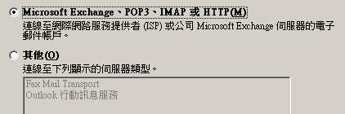
若是使用Exchange請勾選最下面[手動設定伺服器….
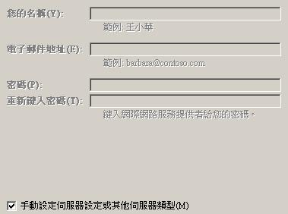
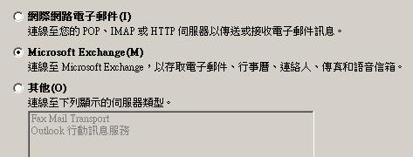
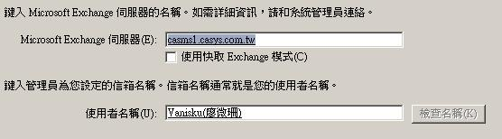

POP3
名稱隨便取,電子郵件和密碼要正確,這樣就可以了
